Муниципальное бюджетное общеобразовательное учреждение

«Сергачская средняя общеобразовательная школа № 6»

г. Сергача Нижегородской области

Исследовательская работа по теме:

***«Почему хлеб бывает чёрным и белым?»***

Выполнила:

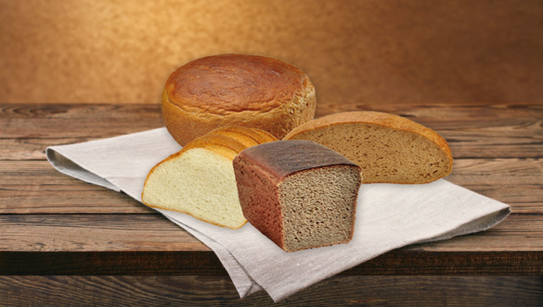

ученица 3 «Б» класса

Корыхаева Виктория (9 лет)

Научный руководитель:

Калинина Наталья Валерьевна,

учитель начальных классов.

г. Сергач

2020 год

**Содержание**

1. Введение ………………………………………………………………………….3

2.1.Изучение литературы о составе хлеба и его свойствах…………………….4

2.2. Изучение информации в сети Интернет о составе хлеба и его свойствах…..5

2.3. Практическая работа по выпечке белого и черного хлеба……... ………6 - 8

3. Заключение. ……………………………………………………………………..10

1. Список литературы ..……………………………………………………………11

**Введение**

***Актуальность.*** Хлеб является незаменимым и обязательным продуктом питания. По составу и свойствам он занимает особое место среди продуктов. В нашей стране отношение к хлебу особенное. Хлеб - посол мира и дружбы между народами, остается им и сейчас. С хлебом провожали на фронт. С хлебом встречали вернувшихся с войны.

Но есть для всех без исключения одно важное: хлеб - это жизнь. Я захотела узнать, почему хлеб бывает чёрным и белым.

***Цель исследования***: узнать от чего зависит цвет хлеба.

***Задачи исследования:***

* Узнать в книгах и сети Интернет информацию по данному вопросу.
* Опытным путем выяснить, что влияет на цвет хлеба.

**Основная часть**

О составе хлеба и его свойствах я прочла в книгах:

1. М.Ивин “Хлеб сегодня, хлеб завтра”. Детская литература, 1980г.
2. А.Митяев “Ржаной хлебушко – калачу дедушка”, Москва “Детская литература”, 1990г.

На прилавках магазинов можно увидеть различные сорта хлебобулочных изделий. Хлеб всегда был и остается главной нашей едой. Хлеб люди едят каждый день, и он никогда не надоедает им. Оказывается, в хлебе есть белки, жиры, углеводы, минеральные соли, витамины, которые необходимы каждому человеку.

Хлеб — пищевой продукт, получаемый путём выпечки, паровой обработки  или жарки теста, состоящего, как минимум, из муки и воды. В большинстве случаев добавляется соль, а также используется разрыхлитель, такой как дрожжи. Для приготовления хлеба употребляют пшеничную и ржаную муку. Из пшеничной муки получается белый хлеб, а из ржаной муки получается чёрный хлеб. Пшеничную муку мелют из зерна пшеницы, ржаную – из зерна ржи.

В сети Интернет я также получила информацию о составе хлеба и его свойствах:

1. «Почему хлеб бывает чёрным и белым?», сайт <https://multiurok.ru/>.

**Хлеб служит источником практически всех основных пищевых веществ для организма человека - белка, жира, углеводов, некоторых витаминов, минеральных солей. Человек может жить долго на хлебе и воде. Это единственный в мире продукт, который не приедается никогда.** Недаром говорят: Хлеб – всему голова; Без хлеба нет обеда; Хлеба нет и куска, и стол, как доска.

**Для изготовления хлеба используют разную муку. Пшеничную муку делают из зерна пшеницы, ржаную — из зерна ржи. Оба эти растения, пшеница и рожь, известны людям с давних пор. Из пшеничной муки получается белый хлеб, из ржаной муки - чёрный. Основную роль в жизни русского народа играл ржаной, или, как его называли, чёрный хлеб. Он был значительно дешевле, да и сытнее пшеничного, белого хлеба. Чёрный хлеб полезней, чем белый, потому что ржаной хлеб богаче витаминами железа, от него люди не полнеют.**

Учёные подсчитали, что взрослый человек съедает в день около 400 граммов хлеба, а при тяжёлой работе - 800 граммов. В настоящее время в России выпускается более 1000 наименований хлебобулочных изделий.

После изучения литературы о составе хлеба я точно поняла, что белый хлеб получается из пшеничной муки, а черный из ржаной муки. Это утверждение послужило гипотезой для практического этапа моей работы.

Практическая работа по выпечке белого и черного хлеба

В эксперименте по выпечке белого и черного хлеба из разных сортов муки мне помогла моя мама. Мы решили для нашего исследования приготовить хлеб в хлебопечке.

Рецепты домашнего «белого» и «чёрного» хлеба.

*Рецепт №1*

Вода – 260 гр.

Сливочное масло – 30 гр.

Соль – 2 ч. л.

Сахар – 2 ст. л.

Мука пшеничная – 400 гр.

Дрожжи сухие хлебопекарные – 1,5 ч. л.

*Рецепт № 2*

Вода – 300 мл.

Растительное масло – 1 ст. л.

Соль – 1 ч. л.

Мука ржаная – 1 мерный стакан.

Дрожжи сухие хлебопекарные – 1.5 ч.л.

Этапы приготовление хлеба:

1. Подготовка необходимых продуктов.
2. Замешивание теста.
3. Выпечка хлеба

|  |
| --- |
|  |
| Продукты для «белого» хлеба. |
|  |
| Продукты для «черного» хлеба |
|  |
| Тесто из пшеничной муки. |
|  |
| Тесто из ржаной муки.  Готовый хлеб: |

Спустя 3 часа 20 минут наш хлеб был готов. Если сравнить две буханки хлеба, то можно определить какой хлеб «белый», а какой «чёрный».

Тесто для нашего хлеба отличалось друг от друга только видами муки входящими в его состав, тем самым мы подтвердили свою гипотезу о том, что цвет хлеба зависит от муки. В ходе практического эксперимента по выпечке белого и черного хлеба я убедилась, что белый хлеб получается из пшеничной муки, а черный из ржаной муки.

**Заключение**

**Хлеб служит источником практически всех основных пищевых веществ для организма человека - белка, жира, углеводов, некоторых витаминов, минеральных солей. Человек может жить долго на хлебе и воде. Это единственный в мире продукт, который не приедается никогда.**

**Вместе с мамой мы провели эксперимент по выпечке чёрного и белого хлеба. Таким образом экспериментально доказали, что цвет хлеба действительно зависит от сорта муки.**

**Список литературы.**

1. М.Ивин “Хлеб сегодня, хлеб завтра”. Детская литература, 1980г.
2. А.Митяев “Ржаной хлебушко – калачу дедушка”, Москва “Детская литература”, 1990г.

3.Сайт <https://multiurok.ru/>